POUK NA DALJAVO, BIO 9, 4.ura, 26.3.2020
Dragi učenci in učenke,
Pred nami je 4.ura pouka na daljavo. Do danes sem dobila povratno informacijo samo od treh učencev.
Naslednje ure biologije bodo namenjene predvsem utrjevanju znanja . Prva enota za utrjevanje je biotehnologija ,vendar bo tokrat naloga praktična , spoznavali boste peko kruha , kot tradicionalni biotehnološki postopek. Torej v teh dneh specite kruh,zelo vesela bom kakšne slikice . V nadaljevanju imate navodilo in nekaj o zgodovini kruha.
Če se boste lotili peke kruha to naredite pod nadzorom družinskega člana,ki je vešč tega dela. Če nimate teh pogojev ali mogoče kakšne sestavine , si samo preberite besedilo na prilogi. Kruh lahko spečete seveda tudi po svojem receptu.
Glede reševanja primerov NPZ so navodila ista ,
https://www.ric.si/preverjanje_znanja/koledar_npz/ Kliknete predmet BIOLOGIJA. Pri vsakem preizkusu imate tudi rešitve. Svetujem vam da vsak teden rešite vsaj en primer.
Do naslednjega tedna mi pošljite slikice kruha (če se boste lotili peke . Napišite mi kako ste si organizirali priprave na NPZ, ali lahko dostopate do testov in rešitev. Rešitve si pišite v zvezek.

Priprava kruha
Kruh je krojil zgodovino človeštva. Ljudi je delil na revne in bogate, site in lačne, na gospodarje in podložnike, bil je plačilno sredstvo in davčno merilo.
Je prispodoba za marsikaj v številnih rekih:
S trebuhom za kruhom.
Zarečenega kruha se največ poje.
Tudi drobtine so kruh.
Kruha ne naredi moka ampak roka.
Up je kruh bednika.
Če je Velikega travna lepo, je dobro za kruh in seno.
Naslikanega kruha ne moreš pojesti.

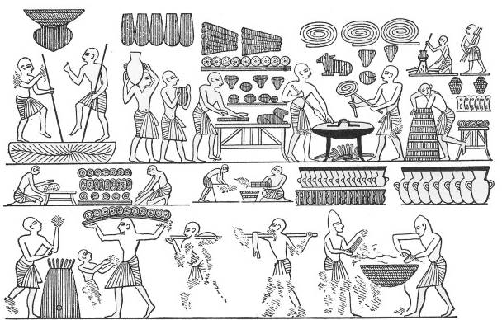
Peka kruha je primer tradicionalnega biotehnološkega postopka. Odkritje kruha sega približno 5000 let pr.n.št. Odkrili naj bi ga Egipčani. Legenda pravi, da je egipčanski pek, ki je bil zelo pozabljiv, nekoč pozabil na svojo žitno kašo, ki jo je imel pripravljeno za peko. Žitna kaša je fermentirala in iz nje je nastalo prvo vzhajano testo iz katerega je pek spekel prvi kvašen kruh.
Vzhajanje kruha povzročijo glive kvasovke, ki se v naravi nahajajo v tleh, v cvetovih rastlin ter na plodovih rastlin. Za svojo rast in razmnoževanje potrebujejo organske snovi. V presnovnih procesih, kadar imajo na voljo kisik, pretvarjajo glukozo v ogljikov dioksid in vodo. V primeru, da se nahajajo v okolju brez kisika pa pretvarjajo glukozo v ogljikov dioksid in etanol. V obeh procesih se v celicah sprošča energija v obliki ATP molekul, ki jo kvasovke potrebujejo za svoj obstoj in razmnoževanje.
Predstavitev izvedbe
1. V skledo stresi malo manj kot kilogram moke (900g). Dodaj žličko soli, premešaj in v sredino moke naredi jamico.
2. Pripravi kvasec: v veliki skodelici zmešaj kvas, žličko sladkorja, žličko moke in ½ dl tople vode (približno 35ºC). Skodelico postavi na toplo.
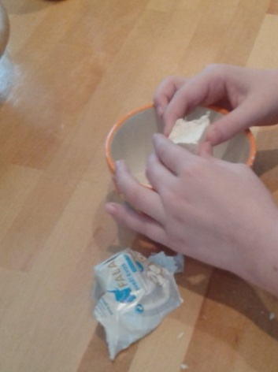
3. Kvasec občasno (vsakih 5 minut) poglej; Zaradi delovanja kvasovk se bo njegova prostornina v skodelici precej povečala. Ko kvasec dovolj naraste, preidi na naslednjo fazo.
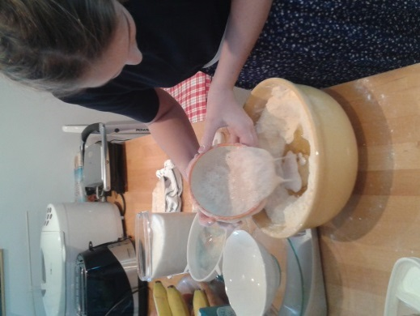
4. Vsebino skodelice zlij v jamico. Dodaj še približno ½ litra tople vode. Z vilico zmešaj tekočino z moko; lahko si pomagaš z električnim mešalcem. Nato na pomokanem pultu testo gneti toliko časa, dokler ni na površini gladko, znotraj pa se ne lepi na roke. Po potrebi dodajaj moko ali vodo.
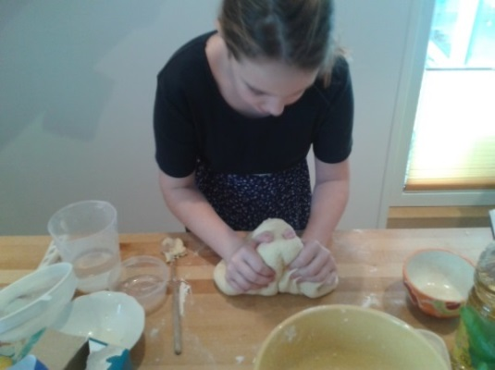
5. Testo pokrij s prtičkom in pusti na toplem vzhajati približno eno uro. (Prtiček prepreči izsušitev in nastanek skorjice.)
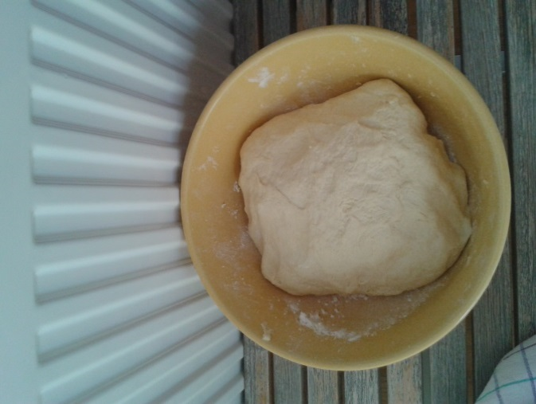
6. Naraslo testo ponovno zgneti. Oblikuj štruco ali hlebec, ter daj vzhajati na toplo v naoljen pekač. Po približno eni uri ga po vrhu zareži z nožem in daj v pečico na temperaturo 180ºC za približno 1 uro.
